本郷小学校第６学年便り

|  |
| --- |
| **マスコットpng 透過あり 案２第６学年だより夏休み号**  Go・郷・６！  PT37_16令和３年７月２０日  上三川町立本郷小学校 |

思い出に残る楽しい夏休みにしよう！

７月２１日から８月２９日までの４０日間を、楽しく安全に過ごせるように計画を立てましょう。

夏休みの生活

○早寝早起き

　・生活のリズムをくずさず、ごはんをしっかり食べ、健康的な生活が送れるようにしてください。

・午前中のうちに学習する習慣を身に付けさせてください。

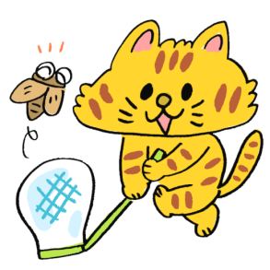○安全な生活（交通事故、火の事故、水の事故、誘拐防止）

　１．自転車はヘルメットをかぶり、大人のそばで乗る。

　２．道路の横断など、歩行中も車に気を付ける。

　３．火遊びをしない。用水路、川に入らない。

４．行き先、帰ってくる時間、誰と遊ぶかを必ず伝えてから出かける。

　５．知らない人についていかない。

　６．お家の人との約束ごとを必ず守る。**（物や金銭などを、子供だけの判断であげる、もらうことはしない。）**

　 ７．子供だけで大型商業施設、映画館、ゲームセンターなどに行かない。

○健康的な生活

　・外で元気に遊んだり、学校のプールに参加したりと進んで体を動かすよう促してください。

・熱中症予防（帽子、日陰でのこまめな休憩、水分補給、疲れをためない、栄養をとるなど）にしっかり取り組み、意識付けられるようにしてください。

・テレビやゲームなどは時間を決めてやり過ぎないようにしてください。特にインターネットについては保護者の方の管理のもとに使うようにし、個人情報を流したり、相手を傷つけるような書き込みをしたりしないようにご注意ください。

○自分のことは自分で

　・整理整頓など、自分のことは時間がかかっても自分でできるようにさせてください。

○家族の一員として

・何か一つ毎日続けられるような手伝いをし、家族の一員として働く喜びが味わえるようにしてください。

お願い

☆学習用具の掃除と点検について

　持ち帰ったお道具箱内の汚れ落としや、文房具の点検をお願いします。のりや色鉛筆、絵具は減っている物もありますので補充してください。また、筆箱の中身の確認もお願いします。「よいこのきまり」に書かれている持ち物のきまりを守れているか、記名がしてあるかなど、ご確認ください。



授業が進まない夏休みが復習のチャンスです！

苦手なことにも逃げずに取り組み、

自分の力を高めましょう！

|  |  |
| --- | --- |
| 必ずやるもの | 自由に取り組むもの |
| **□ かんぺき！夏休み・一言日記（夏休みの絵日記）**  **夏休みの宿題**  **※自分で丸付けをしましょう。**  **□ 家庭科実践カード２枚（朝食を作ろう・クリーン作戦）**  **□　読書感想文**  **□　歯みがきカレンダー・歯みがきチェック（歯垢染め出し調査）**  **□　計ドリ～４１まで直接書く所以外を計ドリノートにやってくる**  **□　漢ドリ９　１３　１９　２５　３１　３７　４３**  **漢字練習帳に練習してくる。** | **□　下野書道**  **□　理科研究**  **□　図工作品**  **□　自主学習**  **□　音楽の練習**  **□　家の仕事** |

**８月３０日（月）夏季休業後集会　給食あり、５時間授業（１４：５５　一斉下校）です。**

**☆持ち物**

**□　月曜日の学習の用意（①国テスト、②道徳、③家庭、④家庭、⑤算テスト　）**

**□　夏休みの宿題　　 　　　　 □　給食袋（白衣、コップ）※給食当番は、１班です。**

**□　連絡帳　　　　　　　 　　 □　上ばき　　　　　　　　 □　体育館ばき**

**□　図書室で借りた本　　 □　頭おおい □　体育着・赤白帽**

**□　ぞうきん２枚**

その他の物は、下記を参考に学校まで持たせてください

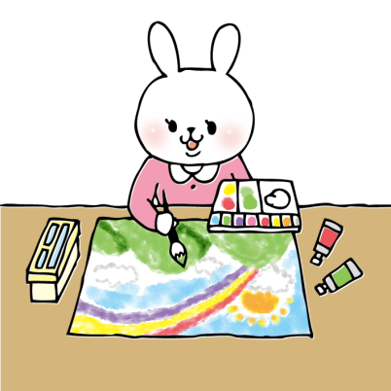お道具箱　　　～８／３１　　　　鍵盤ハーモニカ・リコーダー　～８／３１

絵の具　　　　～９／３　　　　　習字セット　　　　　～９／３

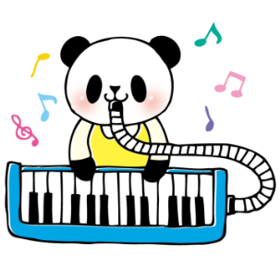図書室の本　　～９／３

ご協力よろしくお願いします。